|  |  |
| --- | --- |
| **UBND HUYỆN GIA LÂM**  **TRƯỜNG THCS TT TRÂU QUỲ** | **ĐỀ CƯƠNG ÔN TẬP GIỮA KÌ I TOÁN 7**  **Năm học 2021 - 2022** |

**I. LÍ THUYẾT**

1. Tập hợp Q, các phép tính trên tập Q (cộng, trừ, nhân chia, luỹ thừa), giá trị tuyệt đối của số hữu tỉ.

2. Tỉ lệ thức, tính chất dãy tỉ số bằng nhau

3. Hai góc đối đỉnh, hai đường thẳng vuông góc,hai đường thẳng song song

4. Tiên đề O’clit, từ vuông góc đến song song.

**II. BÀI TẬP**

***\*Dạng 1. Thực hiện phép tính***

**Bài 1: Thực hiện phép tính**

|  |  |
| --- | --- |
|  |  |

**Bài 2. Tính hợp lí**

|  |  |
| --- | --- |
| $$a) \frac{5}{15}+\frac{14}{25}-\frac{12}{9}+\frac{2}{7}+\frac{11}{25}$$ $$b) 5\frac{5}{27}+\frac{7}{23}-3\frac{5}{27}+\frac{16}{23} \\ c) \frac{31}{6}.\frac{4}{5}-\frac{4}{5}.\frac{11}{6}+\frac{3}{10} \\ d) \frac{-2}{9}.\frac{5}{13}+\frac{-2}{9}.\frac{8}{13}+1\frac{2}{9}$$ $$e){\left(-\frac{1}{3}\right)}^{2}.\frac{4}{11}+\frac{7}{11}.{\left(\frac{1}{3}\right)}^{2}$$ | $$f) \frac{5}{8}.17\frac{1}{3}-41\frac{1}{3}.\frac{5}{8}+21$$ $$g) 15\frac{3}{7}:\left(-\frac{3}{5}\right)-27\frac{3}{7}:\left(-\frac{3}{5}\right)$$ $$h) 5:\left(\frac{2}{3}+1\right)-\left(-7\right):\left(\frac{2}{3}+1\right)$$ $$i)\left(-1-\frac{3}{5}\right):\left(-2\right)+\left(-1-\frac{3}{5}\right):(-3)$$ |

***\*Dạng 2. Tìm các đại lượng chưa biết thoả mãn điều kiện:***

**Bài 1. Tìm x, biết:**

|  |  |  |
| --- | --- | --- |
| $$a)-2\frac{1}{3}-x=\frac{1}{4}$$ $$b) 1\frac{3}{4}x+\frac{3}{2}=-\frac{5}{4}$$ $$c)\frac{1}{5}x-\frac{2}{3}=\frac{-3}{5}$$ $$d)\frac{2}{3}+\frac{1}{3}:x=0,8$$ $$e) \frac{3}{8}+\frac{1}{8}:\left(2x-1\right)=\frac{3}{4}$$ | $$f) \frac{x}{18}=\frac{-5}{3}$$ $$g) \frac{-16}{x+1}=\frac{x+1}{-4}$$ $$h){\left(x-\frac{3}{4}\right)}^{2}=\frac{1}{36} \\ {i)\left(x-\frac{1}{3}\right)}^{3}=\frac{-8}{27}$$ j) 0,45 - |1,3 – x| = 0 |  |

**Bài 2. Tìm x, y, z biết:**

|  |  |
| --- | --- |
| $$a) \frac{x}{3}=\frac{y}{5} và x+y=-32$$ $$b) 5x=7y và y-x=18 \\ c)\frac{x}{3}=\frac{y}{5} và 2x+3y=69 \\ d)\frac{x}{2}=\frac{y}{3}=\frac{z}{5} và x+y+z=-90$$ | $$e)\frac{x}{4}=\frac{y}{5} và xy=80$$ f) x : y : z = 3 : 5 : (-2) và 5x – y + 3z = -16 $$g)\frac{x}{2}=\frac{y}{-3}; \frac{y}{4}=\frac{z}{3} và x+ y+ z=5,2$$ h) 2x = 3y; 5y = 7z và 3x – 7y + 5z = 30 |

***\*Dạng 3. Bài toán có lời văn***

**Bài 1.**Tính diện tích hình chữ nhật biết hai cạnh tỉ lệ với 3; 5 và chu vi hình chữ nhật là 32cm.

**Bài 2.**Một tam giác có chu vi bằng 36cm, ba cạnh của nó lần lượt tỉ lệ với 3; 4; 5. Tính độ dài 3 cạnh của tam giác đó.

**Bài 3.** Số cây trồng của 2 lớp 7G, 7H tỉ lệ với 9 và 11. Biết rằng số cây của lớp 7H nhiều hơn số cây ở lớp 7G là 22 cây. Tính số cây mỗi lớp trồng được.

**Bài 4.**Biết độ dài của các cạnh của tam giác tỉ lệ với 3; 5; 7. Tính chu vi tam giác biết cạnh nhỏ nhất ngắn hơn cạnh lớn nhất là 8cm.

**Bài 5.**Số học sinh giỏi của 3 lớp 7A, 7B, 7C lần lượt tỉ lệ với 4; 5; 6. Hỏi số học sinh giỏi ở mỗi lớp là bao nhiêu, biết số học sinh giỏi lớp 7C và lớp 7A là 40 học sinh?

**Bài6.** Ba lớp 7D, 7E, 7H tham gia hoạt động trông cây của trường, biết số cây các lớp trồng được lần lượt tỉ lệ với 2; 3; 5 và số cây lớp 7H trồng được nhiều hơn lớp 7E là 6 cây. Tính số cây mỗi lớp trồng được.

***\*Dạng 4. Bài toán hình học***

**Bài 1.** Cho hình 1.

a) Chứng minh b // c b) Biết $\hat{BAD}={120}^{0}$. Tính các góc ở đỉnh B.

1

**Bài 2.** Cho hình 2, biết a // b.

a) Chứng minh b ⊥ c. b) Tính các góc tại đỉnh C biết $\hat{D_{1}}={55}^{0}$

**Bài 3**. Cho hình 3:

a) Chứng minh a // b b) Biết $\hat{M_{1}}={73}^{0}$, tính số đo $\hat{N_{1}}; \hat{N_{2}}$.

|  |  |  |
| --- | --- | --- |
|  |  |  |

**Bài 4.** Cho hình 4, biết $\hat{A_{1}}={\hat{B_{1}}=60}^{0}$; $\hat{C_{1}}={110}^{0}$

a) Chứng minh a // b b) Tính các góc ở đỉnh D

|  |  |
| --- | --- |
|  |  |

**Bài 5.**Cho hình 5, biết $\hat{A_{1}}=\hat{B_{1}}$.

a) Chứng minh a // c b) Chứng minh d ⊥ c

**Bài 6.** Cho hình 6 biết a // b. Tính số đo góc $\hat{AOB}$

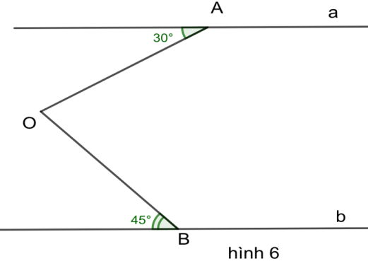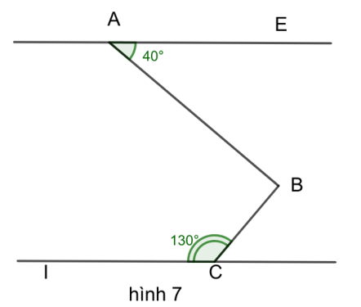  
**Bài 7.** Cho hình 7, biết AE // IC. Chứng minh AB ⊥ BC

Bài 8. Cho $\hat{xOy}={90}^{0}$ và điểm A nằm bên trong góc đó. Kẻ AB $⊥$ Ox (B∈ Ox), AC $⊥$ Oy (C∈ Oy).

a) Chứng minh AB // Oy, AC // Ox

b) Tính số đo góc BAC

c) Lấy điểm N nằm trong góc xOy sao cho $\hat{NAC}={90}^{0}$ (N và B nằm về hai phía của điểm A). Chứng minh B, A, N thẳng hàng.

***\*Dạng 5. Bài toán nâng cao:***

**Bài 1.**

$$a) Tìm GTNN củủa biểểu thứức A=\left|x-\frac{4}{7}\right|-\frac{1}{2}$$

$$b) Tìm GTLN củủa biểểu thứức B=\frac{1}{2}-\left|x-3,5\right|$$

**Bài 2. Tìm x ∈ Z để các biểu thức sau có giá trị nguyên:**

|  |  |  |
| --- | --- | --- |
|  |  |  |

|  |  |  |
| --- | --- | --- |
|  |  |  |

|  |  |  |
| --- | --- | --- |
|  |  |  |